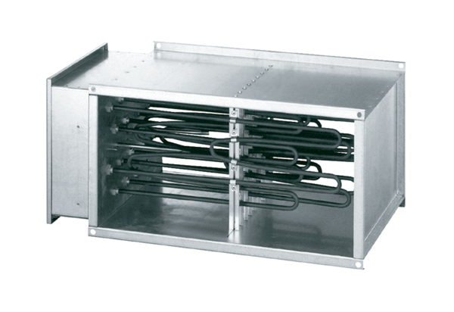Elektro-Lufterhitzer DHP 28-16Verpackungseinheit: 1 StückSortiment: D
Artikelnummer: 0082.0098Hersteller: MAICO

